附件1

体育器材明细表
序号 | 品牌 | 器材名称 | 数量 | 器材规格 | 参考图片
1 | 金陵 | ZKL-3田径比赛跨栏架 | 15个 | 1200*70*20cm | 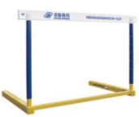
2 |  | 木质助跳板 | 4块 | 80*50*13cm | 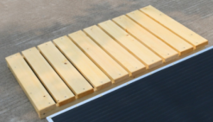
3 |  | s型助跳板 | 4个 | 120*60*26cm，六簧 | 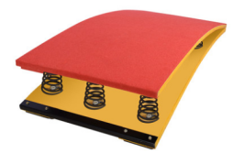
4 | 金陵 | 铝合金起跑器22403 | 8付 | 型号：QPQ-3  78*19*17cm | 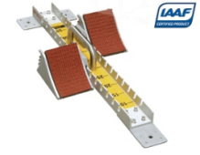
5 |  | 半圆平衡球 | 4个 | 直径63cm，  高20-24cm | 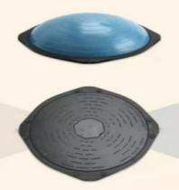
6 |  | 田径腿部手部爆发力训练器 | 30磅*4条  40磅*4条  50磅*4条  60磅*4条  70磅*2条 | 120cm标准款  配脚环，绑带 | 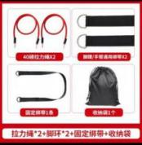
7  7 |  | 深蹲专用护腰腰带 | M号*4个  L号*2个 | M：90*20cm  L：100*20cm | 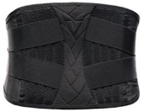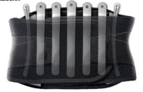  五根钢板+2根弹簧
8 | 迈克尔威特 | 推拉雪橇WS501 | 2个 | 110*80*97.5cm  配件：牵引带3.5m | 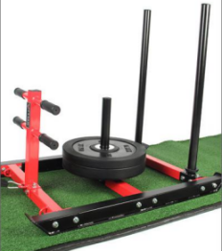
9 | 天福牌 | 电子棋钟 | 5台 | 天福牌PQ9903A | 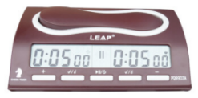
10 |  | 国际象棋磁性便携棋盘 | 10付 | 塑料长29cm、宽29cm | 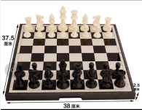
11 | 威尔胜 | 无压专业训练网球 | 4桶 | 威尔胜无压专业训练网球72桶装 | 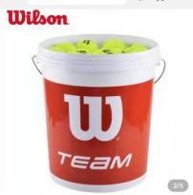
12 |  | 网球自动捡球球车 | 1个 |  | 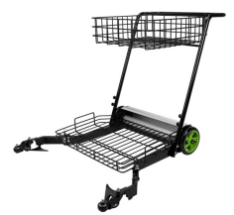
13 | 史莱辛格 | 史莱辛格比赛网球 | 2件 | 整箱Slazenger温网网球  3个装 | 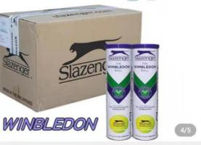
14 |  | 便携式网球训练器 | 10个 | 可调节高度 | 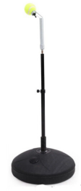
15 | Allstar | 击剑拖线盘 | 2个 | 型号：AKR-N  线盘长度：300mm*70mm 拖线长度：约20米  重量：约2.5kg FIE认证 | 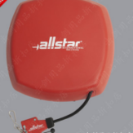
16 | Allstar | 击剑拖线盘连接线过桥线 | 4根 | 型号：AMZ1  颜色：灰色  长度：约14米  导电性能好 FIE认证 | 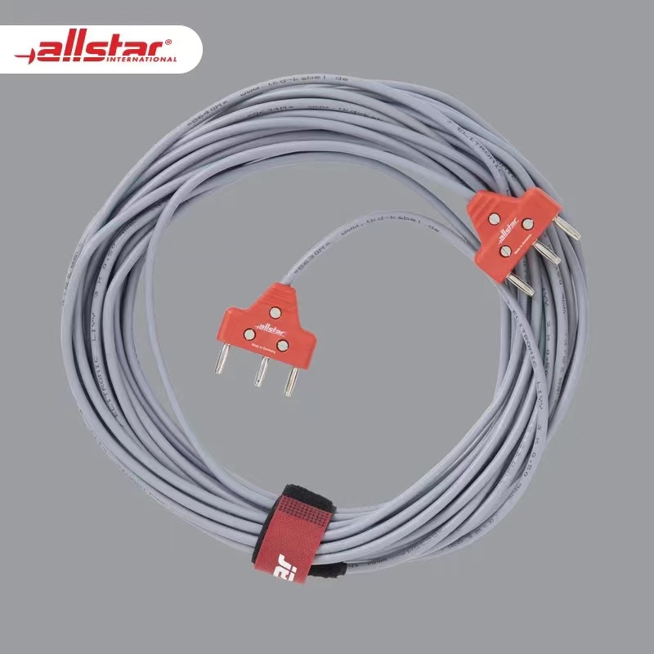
17 | 捷英飞 | 战绳 | 3根 | 长度10M，直径1.5英寸，  重量8.5KG，黑蓝色，  材质：高强度涤纶+PE热缩管+钢套+PVC耐磨套 | 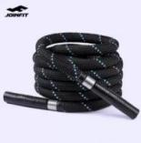
18 | 捷英飞 | 滑行盘 JC030 | 10个 | 草绿色，长27.5cm宽12.5cm  材质：ABS工程塑料  重量：0.21KG  说明：一套配置2个滑垫，2个脚套，1个网袋 | 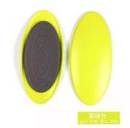
19 | 摩腾 | 6号篮球 | 20个 | 型号B6G3800,  材质：PU表皮，丁基内胆  室内外通用 | 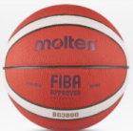
20 | 摩腾 | 7号篮球 | 50个 | 型号：B7G3800  材质：PU表皮，丁基内胆  室内外通用 | 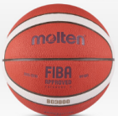
21 |  | 场地拖把 | 4个 | 拖把长180cm  体育馆专用长拖把 | 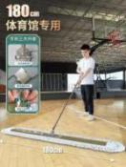
22 | 安格耐特 | 羽毛球拍 | 2箱 | 安格耐特 F2100 | 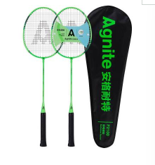
23 | 安格耐特 | 羽毛球 | 2箱 | F2202鹅毛 | 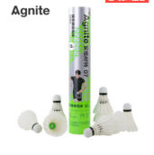
24 |  | 皮尺 | 10米*2个  30米*5个 |  | 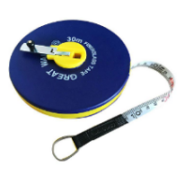
25 |  | 标志锥（路锥） | 80个 | 约65cm高 | 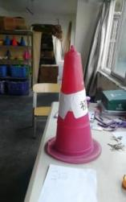
26 |  | 小跨栏 | 30个 | 40cm高 | 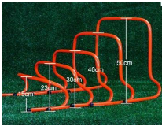
27 |  | 发令旗 | 红：10面  白：10面 |  | 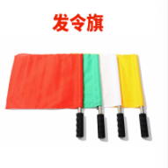
28 | 狂神 | 乒乓球 | 10罐 | KS0971 | 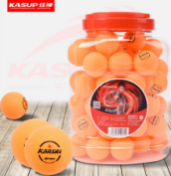
29 |  | 弹力带 | 60根 | 长度：3米 | 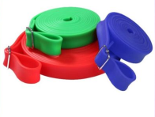
30 | 李宁 | 羽毛球 | 2箱 | A+60羽毛球  15只装/桶  天然鹅毛 | 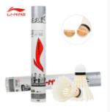
31 | 胜利 | 羽毛球网 | 4副 | 胜利C-7004 | 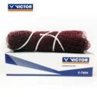
32 |  | 体操棒 | 40根 | 直径3cm  长度90cm  材质：实木 | 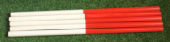
33 |  | 花球  （手柄） | 80个 | 紫色*40个  桃红色*40个  尺寸：4英寸 | 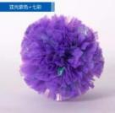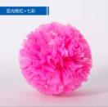
34 | 金陵 | ZPZ-3地埋式排球立柱  (含网及钢丝绳） | 2付 | 材质：钢结构 | 